「CSB541網路程式設計」作業十二

學號：A1035531 | 姓名：蔡東霖

注意：Main Class Name需用學號命名，例如：A1035500Pg3
第三題. 執行結果(截圖畫面及說明)
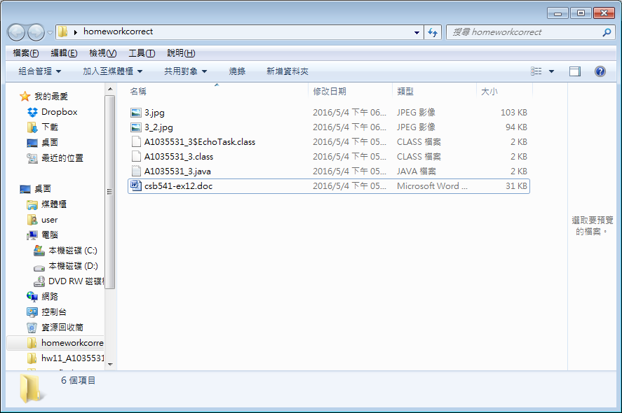
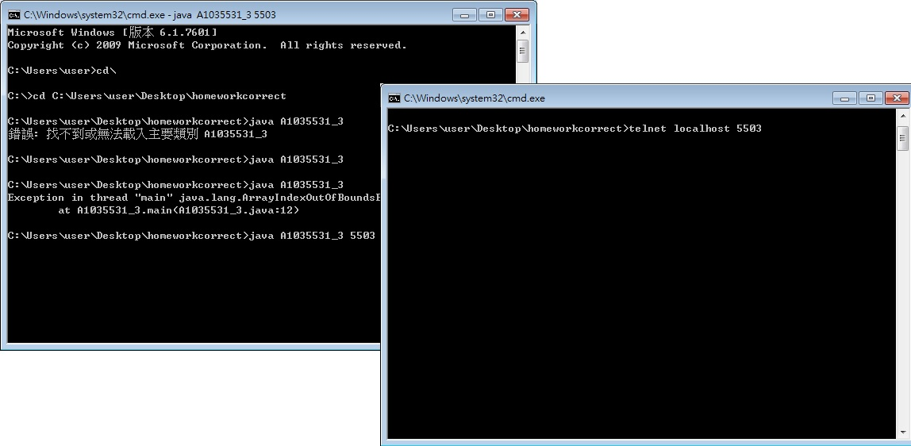
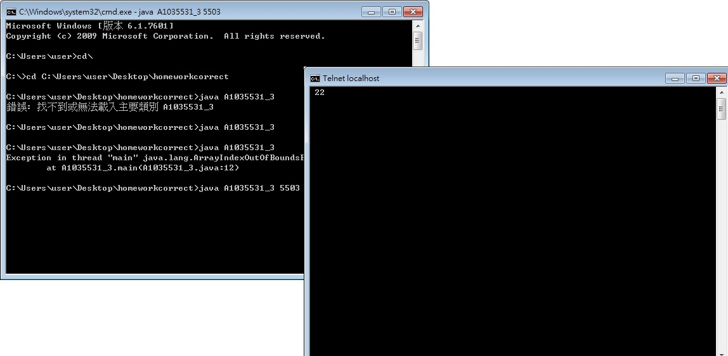
照著老師給的布步驟一步一步做，這題比較簡單，只要用原本的程式碼加上幾行，主要是加上輸入port的部分，還有將thread改成10，另外也把讀寫字節的in/outputstream改成讀寫字元的reader，執行畫面是連線後，只打了一個”2”，但是顯示則是2個”2”。

程式
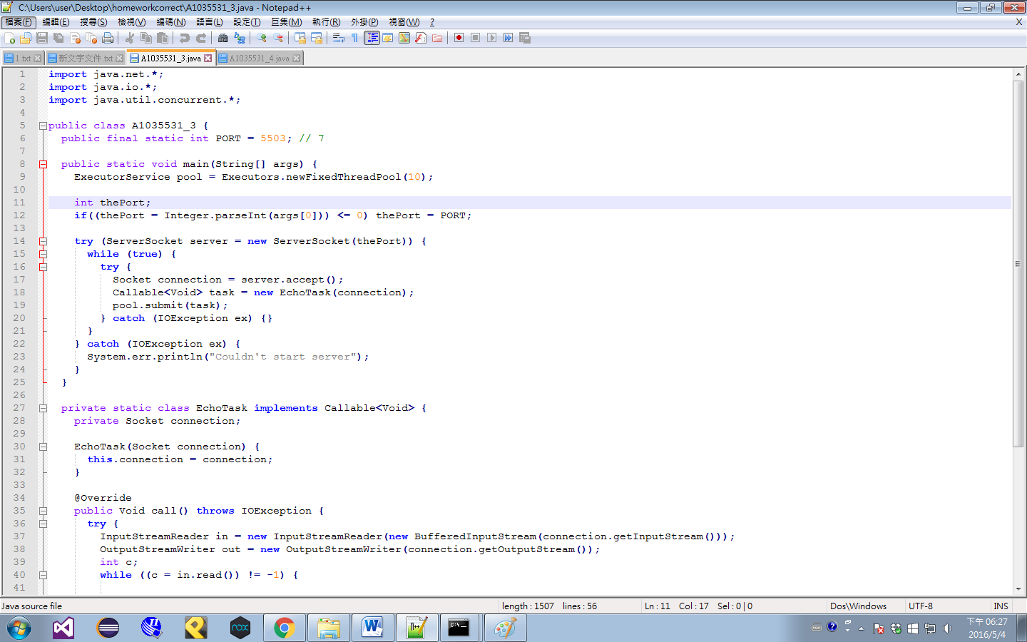
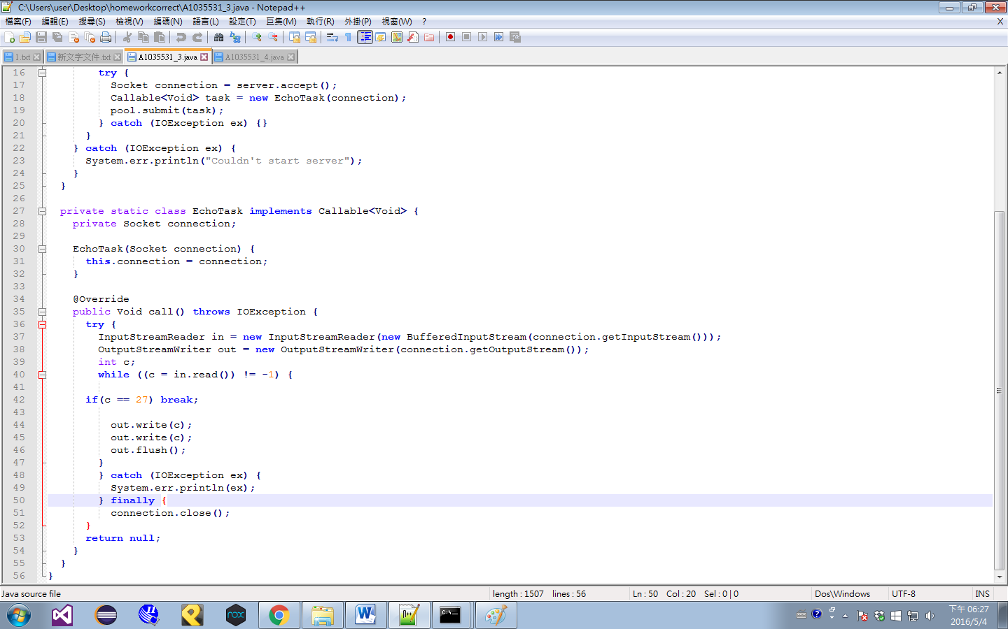
第四題. 執行結果(截圖畫面及說明)
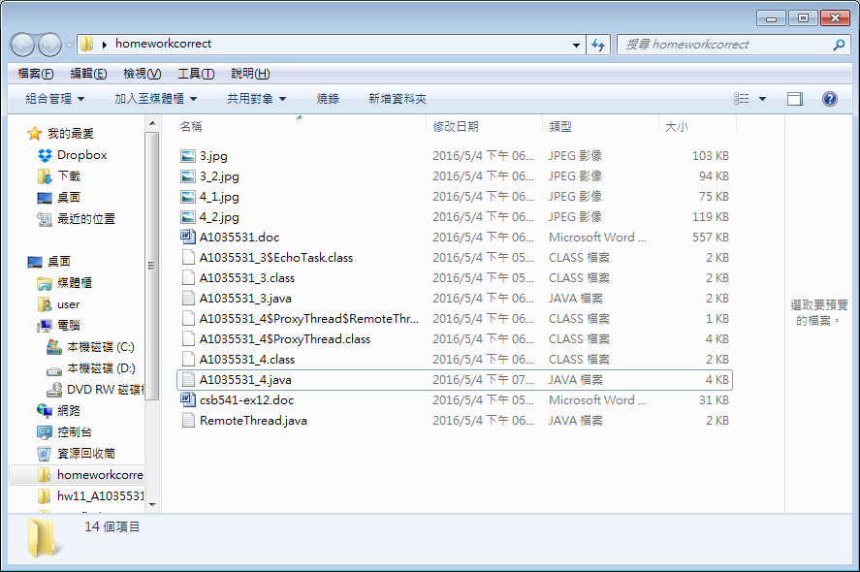
Step1:
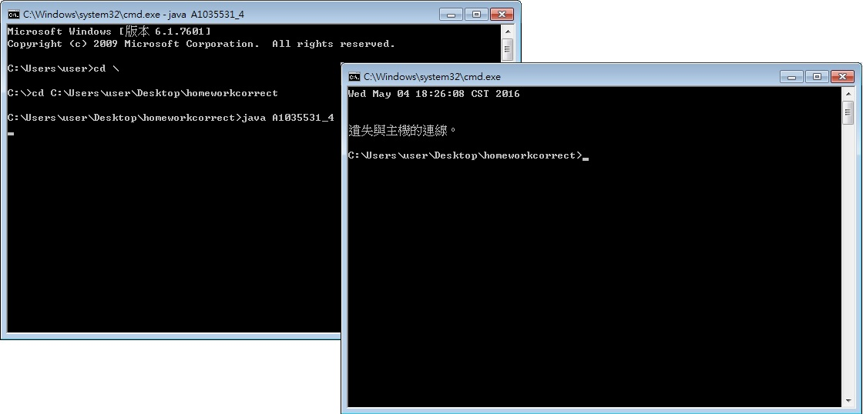
Step2:
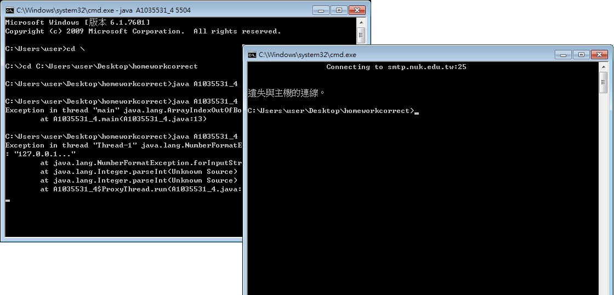
最後:
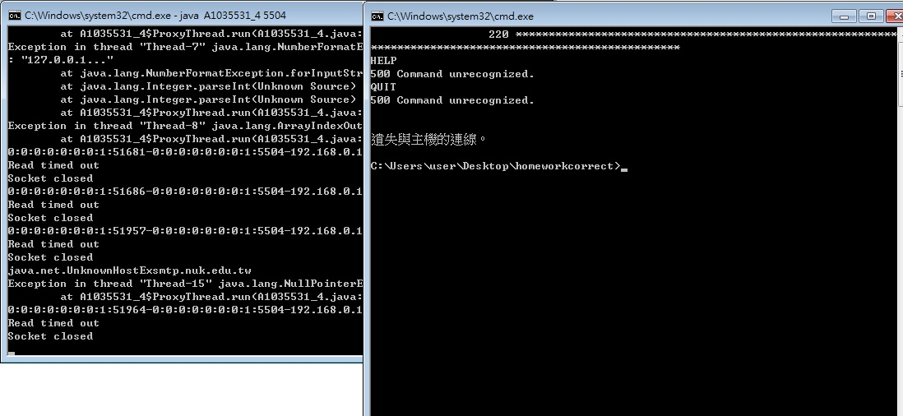
首先一開始先建立連線，並測試是否能正確編譯，若正確才可繼續下一步，再來是加入輸入port的地方，再加入一個功能，此功能為輸出domainname還有其port，接著找到RemoteThread，確定能否編譯，再將其併入原程式中，但是使用的變數名稱不同，因此要先改成相應的變數名稱，接著將remotethread的功能一個一個放入原程式中。
但是雖然是一步一步跟著做但是輸出的畫面好像不如預期，不知是否在建立完連線後輸入不合規定的值?或是在哪個步驟出了錯。

程式
